CIRCULAR EXTERNA
30 de mayo del 2019
SGF-1614-2019-SGF-PUBLICO

Dirigida a:

- Bancos comerciales del Estado.
- Bancos Creados por leyes especiales.
- Bancos Privados.
- Empresas Financieras no bancarias.
- Organizaciones cooperativas de ahorro y crédito.
- Caja de Ahorro y Préstamo de La Ande
- Entidades autorizadas del Sistema Financiero Nacional para la vivienda.
- Operadores del Sistema Nacional de Banca para el Desarrollo

Asunto: Estructura (archivos XSD) relacionados con los “Archivos Descargables” que estarán disponibles a partir de julio del 2019.

Considerando que:

- Mediante circular externa SGF-1466-2019 del 16 de mayo del año en curso, se comunicaron las modificaciones que se aplicarán, a partir de julio del 2019, a los archivos descargables.

- Las entidades deben ajustar sus sistemas internos para aprovechar los cambios que incorporarán dichos archivos descargables.

Dispone:

- Proporcionar la información relacionada con el detalle de las estructuras (archivos en formato XSD) de los archivos descargables que se proporcionarán a partir de julio del 2019, para lo cual se adjuntan dos archivos: el primero con el detalle de estructura utilizada por las entidades supervisadas y el segundo por las entidades del Sistema de Banca para el Desarrollo (SBD).

- En caso de tener sugerencias, comentarios, consultas o requerir aclaraciones sobre el particular, se les solicita que contacten a nuestro funcionario Eduardo Montoya Solano al correo montoyase@sugef.fi.cr o al teléfono 2243-5024.

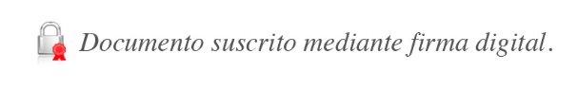
Atentamente,

Bernardo Alfaro A.
Superintendente

JSC/EAMS/EJG/gvl*

C. Alexander Araya González, Coordinador
Sistema Banca para el Desarrollo
Correo electrónico: alexander.araya@sbdcr.com

Anexo:

